

PAUTA ACTIVIDAD
SUPERFICIES CHILENAS

Lea los siguientes datos y luego responda a las preguntas:
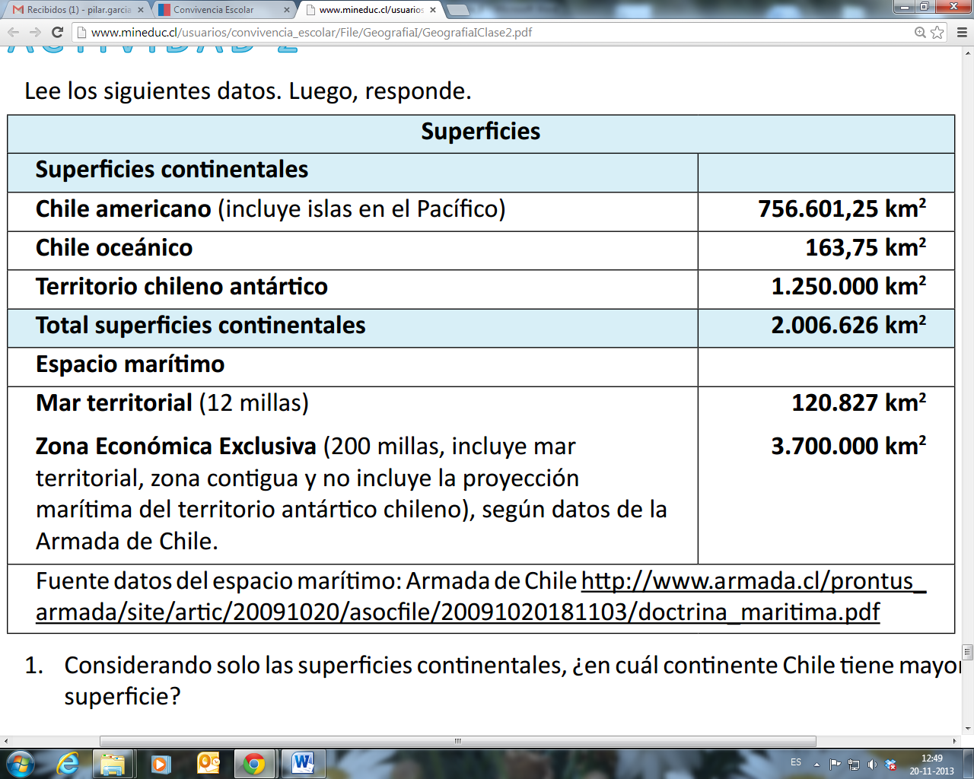
- Considerando solo las superficies continentales, ¿en cuál continente Chile tiene mayor superficie?
El territorio chileno antártico

- Comparando la superficie continental y el territorio marítimo chileno ¿cuál es la superficie mayor?
El territorio marítimo chileno es mayor en superficie

- ¿Qué le comentarías a las personas que describen Chile como “una larga y angosta faja de tierra”? Fundamente
Les comentaría que Chile no es solo su territorio continental, sino que también posee en otras zonas como en Oceanía y en la Antártica. Además se debe agregar todo el espacio marítimo, por lo que Chile tiene una enorme superficie.

- Investigue en internet o en su texto: ¿Cuál es la diferencia entre el Mar territorial y la Zona Económica Exclusiva?
Mar Territorial: franja que se extiende por 12 millas desde la costa. En este territorio, Chile tiene soberanía absoluta, o sea, de igual forma que el territorio terrestre.

Zona Económica Exclusiva: franja que se extiende por 200 millas desde la costa. En este territorio, Chile tiene el derecho exclusivo (es el único que puede) explotar recursos vivos y minerales, pero no tiene la soberanía absoluta. Como parte de los deberes, Chile tiene que proteger a las especies marinas, especialmente aquellas en peligro de extinción.

Elaborado por: Programa de Educación Rural de la División de Administración General. Ministerio de Educación de Chile.

